菓子パン （ブリオッシュ）
％
100 | 強力粉
16 | 砂糖
2.2 | 塩
20 | 卵
45 | 牛乳（25～30℃）
2 | インスタントイースト
10 | 酵母
30 | バター
226.2 | 合計

ミキシング | 混ぜる |  |  | 捏ねる |  |  | バター投入 |  |  | 捏ねる
ミキサー | １速 | 3分 |  | ３速 | ３分 |  | １速 |  | １分 | ３速 |  | ３分
手ごね | ボール | ５分 |  | テーブル | １０分 |  | ボール |  | １分 | テーブル |  | 5分
工程表 | １次発酵 |  | ベンチタイム |  |  | ２次発酵 |  | 焼成
常温発酵 | １時間半 |  | １０～２０分 |  |  | １時間半 |  | 200℃
低温長時間 | ３時間～2日間 |  | 30分 |  |  | ２時間 |  | 10分
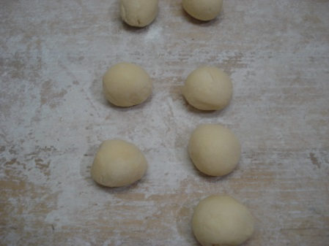

ブリオッシュは、牛乳、バター、卵が豊富に入ります。ミラベルのブリオッシュは、牛乳と卵を水の代わりに使用します。牛乳を使用せず、卵でミキシングするブリオッシュが一般的です。しかし卵の卵白の成分によりパサついた食感のパンになります。柔らかなパンにするために牛乳を使用しております。
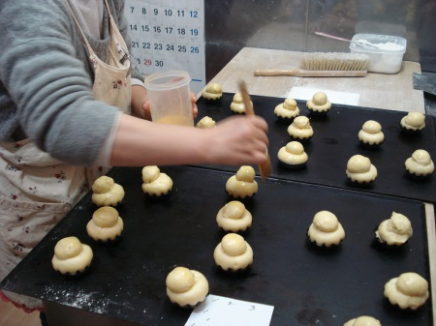
また、バターの量を２０％など少なくすると、口どけがその分悪くなります。ダイエットと思わずに、ここは、チッチなブリオッシュを作ってみましょう。
砂糖が８％を超えているため、耐糖性のインスタントイーストが適しております。
分割・丸め フルーツのブリオッシュ ５０ｇ○×５
ブリオッシュ ア テット４０ｇ×4個
ベンチタイムはバターが豊富なので冷蔵で行います。

